  
Fecha : 01/09/2022, Hora : 08:35:46 | Cargo correctamente la URL: 'http://localhost/niubiz-demo/'   
Fecha : 01/09/2022, Hora : 08:35:51 | Configuración del Ambiente - APIS 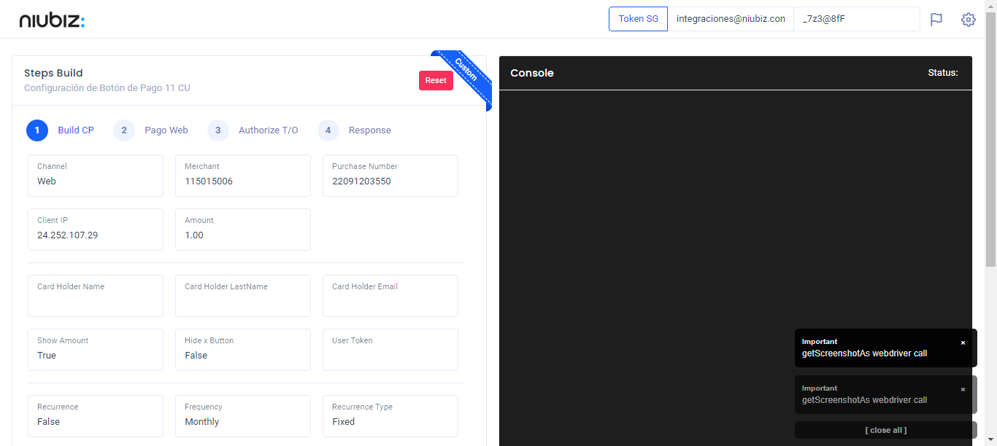  
Fecha : 01/09/2022, Hora : 08:36:04 | Construcción del caso de prueba a ejecutar 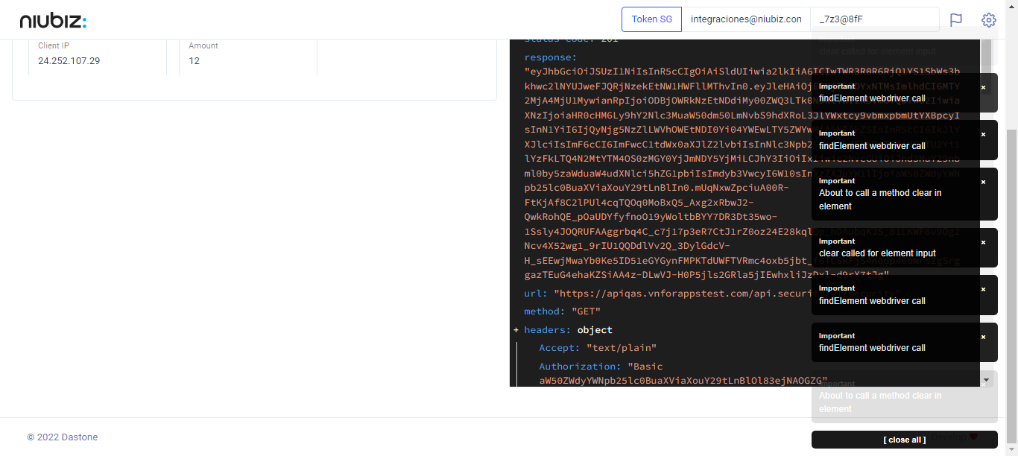  
Fecha : 01/09/2022, Hora : 08:36:08 | Se inicia la carga del formulario de pagos 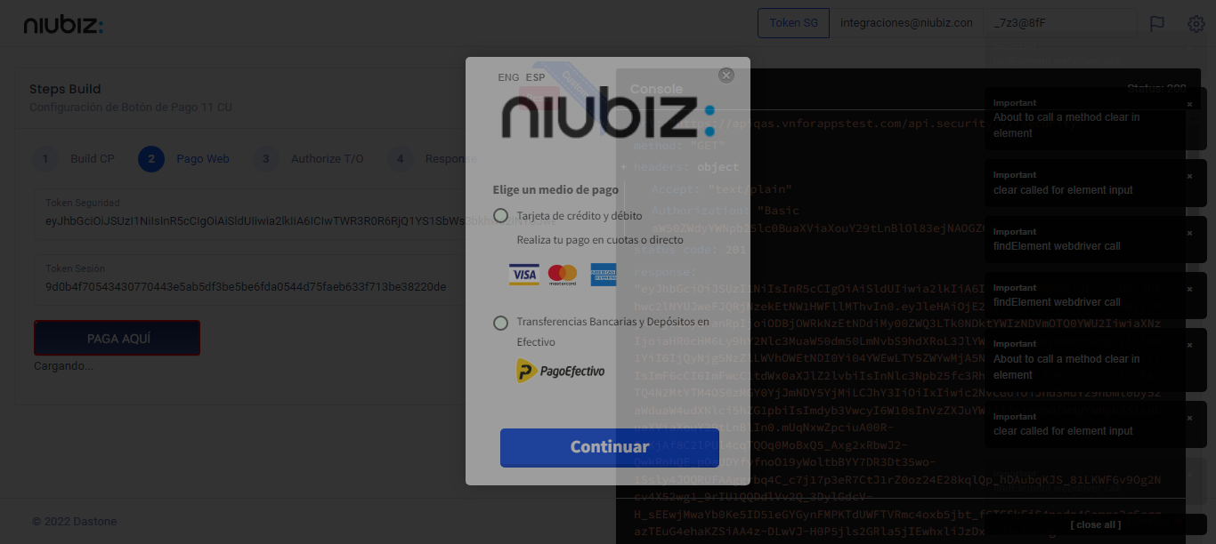  
Fecha : 01/09/2022, Hora : 08:36:13 | Selecciona Método de Pago 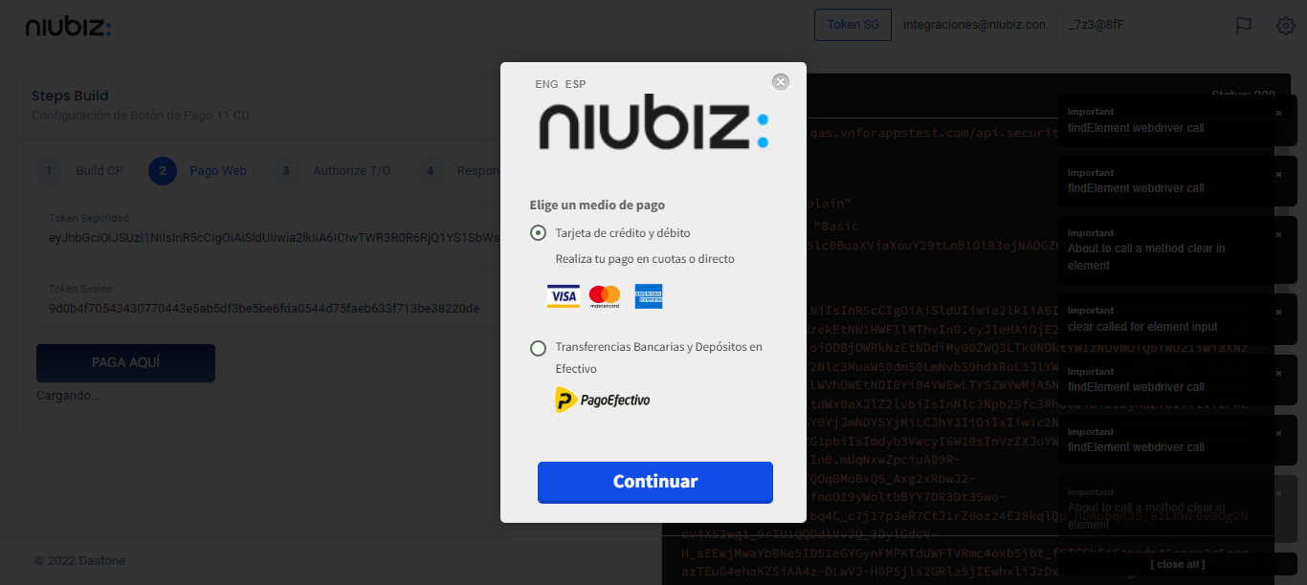  
Fecha : 01/09/2022, Hora : 08:36:32 | Completa los datos del formulario 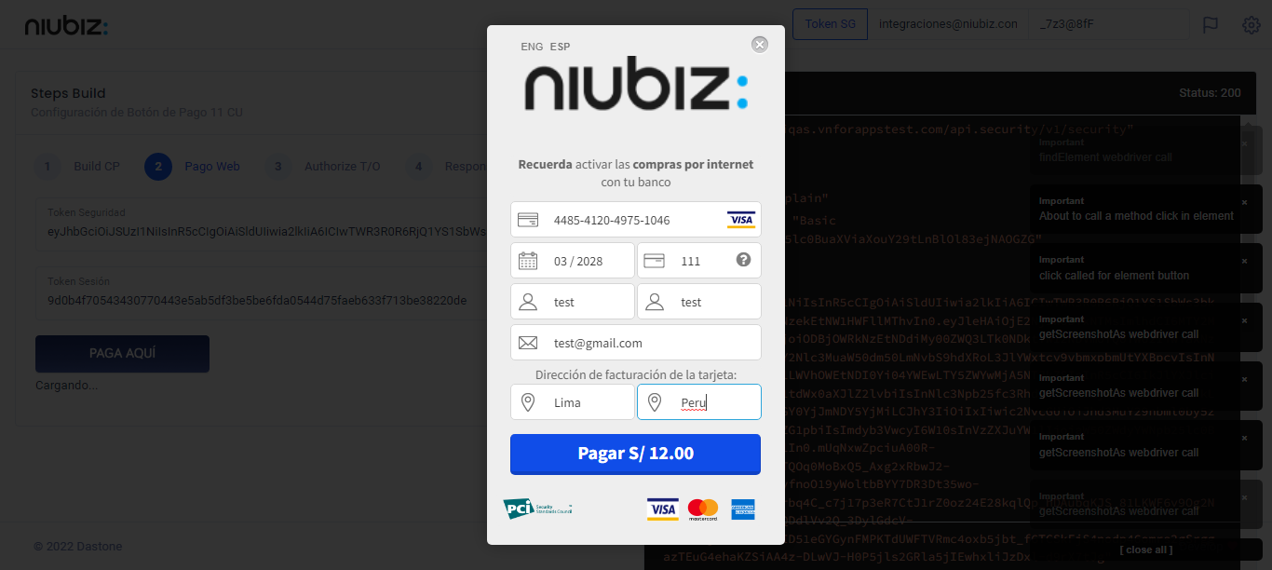  
Fecha : 01/09/2022, Hora : 08:36:42 | Autorización de Parámetros 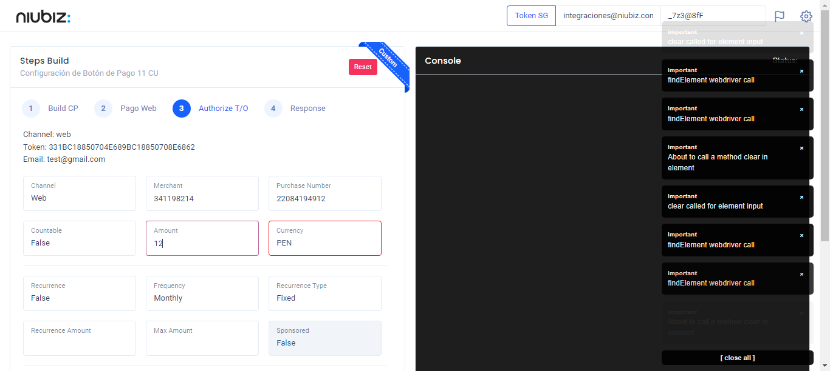  
Fecha : 01/09/2022, Hora : 08:36:54 | Valido la respuesta autorización 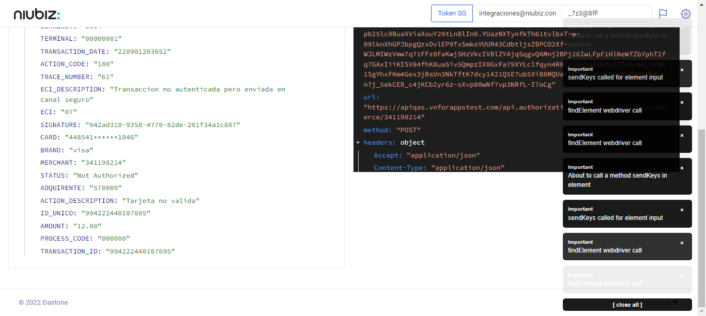  
Fecha : 01/09/2022, Hora : 08:36:55 | "{\"errorCode\":400,\"errorMessage\":\"Not Authorized\",\"header\":{\"ecoreTransactionUUID\":\"042ad310-9358-4770-82de-201f34a1c887\",\"ecoreTransactionDate\":1662082613453,\"millis\":1266},\"data\":{\"YAPE_ID\":\"\",\"CURRENCY\":\"0604\",\"TERMINAL\":\"00000001\",\"TRANSACTION_DATE\":\"220901203652\",\"ACTION_CODE\":\"180\",\"TRACE_NUMBER\":\"61\",\"ECI_DESCRIPTION\":\"Transaccion no autenticada pero enviada en canal seguro\",\"ECI\":\"07\",\"SIGNATURE\":\"042ad310-9358-4770-82de-201f34a1c887\",\"CARD\":\"448541******1046\",\"BRAND\":\"visa\",\"MERCHANT\":\"341198214\",\"STATUS\":\"Not Authorized\",\"ADQUIRENTE\":\"570009\",\"ACTION_DESCRIPTION\":\"Tarjeta no valida\",\"ID_UNICO\":\"994222440107695\",\"AMOUNT\":\"12.00\",\"PROCESS_CODE\":\"000000\",\"TRANSACTION_ID\":\"994222440107695\"}}" Fecha : 01/09/2022, Hora : 08:36:57 | Validación de ECI: 07 != 07